令和 年 月 日
隠岐空港利用促進協議会
会長 池田 高世偉 様
申請者：住 所 隠岐郡
氏 名
携帯電話
隠岐空港利用促進補助金交付申請書

隠岐空港利用促進補助金について、関係書類を添えて下記の通り申請します。

記
１．利用日（大阪線）
令和 年 月 日 ～ 令和 年 月 日（大阪線）
※令和8年8月13日～16日の期間は補助対象外となります。
２．利用者

氏 名 | 住 所 |  | 申請者との続柄 | 利用区分
 | 同 上  □ | 隠岐郡 |  | 片道・往復
 | 同 上  □ | 隠岐郡 |  | 片道・往復
 | 同 上  □ | 隠岐郡 |  | 片道・往復
 | 同 上  □ | 隠岐郡 |  | 片道・往復
 | 同 上  □ | 隠岐郡 |  | 片道・往復
３．申請額
＠７，５００円 × 席 ＝ 円
※往復利用の場合の席数は２席。
４．振込先口座【申請者の口座を記載してください。】
金融機関名 |  |  | 支店名
預金種別 | 普通・当座 |  | 口座（記号）番号
口座名義人 |  |  | （フリガナ）
口座名義人の住所 | 同 上  □

５．添付書類
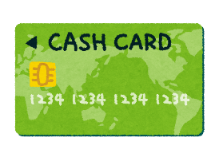
□ご搭乗案内（原本） または□搭乗証明書（原本）及び □キャッシュカードか通帳ｺﾋﾟｰ
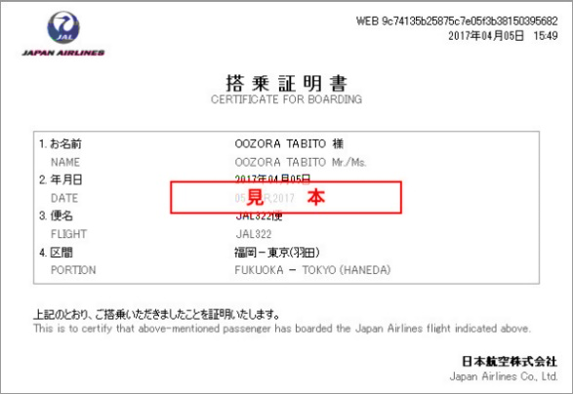
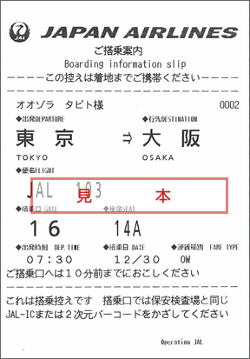
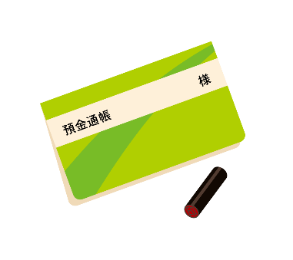

※搭乗日から起算して14日以内にこの様式をご記入の上、ご提出ください。

